期末总复习 苏州市名校期末测试卷
一、填一填。(每空1分，共24分)
1．傍晚面对太阳落下的方向，左面是( )，右面是( )。
2．有6个人，每2个人要握一次手，共要握( )次手。
3．2018年的七、八、九三个月共有( )天。
4．( )里最大能填几？
( )×19＜500 79×( )＜6400
5．在一道有余数的除法算式中，如果除数是6，那么余数最大是( )。
6．700平方分米＝( )平方米 50平方米＝( )平方分米
3平方米＝( )平方分米 10平方分米＝( )平方厘米
72个月＝( )年 21时就是晚上( )时
7．2017年8月4日是星期五，那么2017年9月1日是星期( )。
8．下图是用边长为1厘米的小正方形拼成的，它的周长是( )，面积是( )。
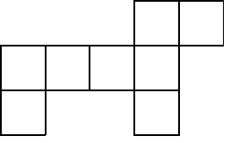
9．一场排球比赛从19：30开始，共进行了165分钟。比赛是在( )结束的。
10．把下面的价格按从高到低排列。
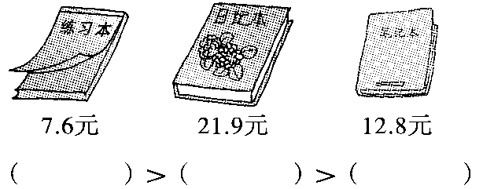
11．在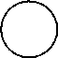里填上“＞”“＜”或“＝”。
60×30800×40 5600÷7900÷3
0.9元9角 700平方厘米70平方分米
二、辨一辨。(对的画“√”，错的画“×”)(每题1分，共5分)
1．在一道没有余数的除法算式中，如果被除数是除数的3倍，商一定是3。 ( )
2.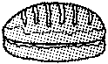生产日期：2017年7月28日，保质期：3天，8月1日面包不能吃。 ( )
3．0.8米也就是8厘米。 ( )
4．用7、8、0、6可以组成12个没有重复数字的两位数。 ( )
5．用9个同样的正方形拼成一个长方形(不包括正方形)，只有一种拼法。 ( )
三、选一选。(把正确答案的序号填在括号里)(每题1分，共5分)
1．要使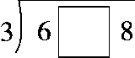的商中间有0，里不可能填( )。
A．1 B．0 C．5
2．相邻的两个月一共有62天，这两个月可能是( )。
A．1月和2月 B．7月和8月
C．11月和12月
3．阳阳从家出发，先向东走，再向北走就能到丽丽家，丽丽家在阳阳家的( )。
A．东面 B．东北方向
C．西南方向
4．右图中甲、乙两个三角形( )。
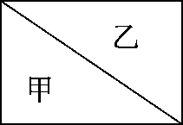
A．面积相等，周长不相等
B．周长和面积都相等
C．周长和面积都不相等
5．小明有4本不同的课外书，他想从中选出2本，他有( )种选法。
A．8 B．6 C．9
四、计算挑战。(共26分)
1．直接写出得数。(每题1分，共8分)
4000÷8＝ 12×6＝ 15×40＝ 350÷5＝
420÷7＝ 30×60＝ 0.2＋0.4＝ 1.9－0.9＝
2．用竖式计算，带△的要验算。(每题3分，共9分)
△352÷7＝ 57×92＝ 13.5－4.8＝

3．计算下面各题。(每题3分，共9分)
420÷7×15 350－150÷2 (634－376)÷3

五、我会按要求解答。(共13分)
1．求右面图形的面积。(5分)
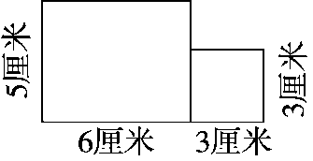

2.看图回答问题。(每题2分，共8分)
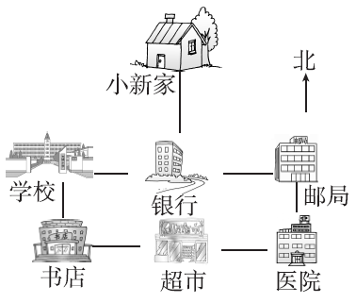
(1)银行在小新家的( )面。邮局在超市的( )方向。
(2)医院的正西方向有( )和( )。
(3)学校在银行的( )面。
(4)小新从家到书店应怎样走？(写出一种即可)

六、走进生活，解决问题。(1～3题每题5分，4、5题每题6分，共27分)
1．儿童剧场每天播出3场电影，昨天和今天共售出954张票，平均每场售票多少张？

2．一辆汽车的油箱最多能装汽油85千克，每千克汽油最多行驶15千米，一天小李叔叔加满汽油送一位客人从A地到B地去，已知A地到B地的公路长是728千米。
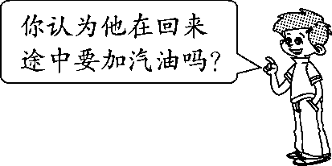

3．一块长方形的草坪长50分米，宽30分米，草坪中间有一个边长是20分米的正方形水池，草坪的面积是多少平方分米？合多少平方米？

4．王阿姨用114元刚好买了下面食物中的一种，用125元刚好买了下面图书中的一种。 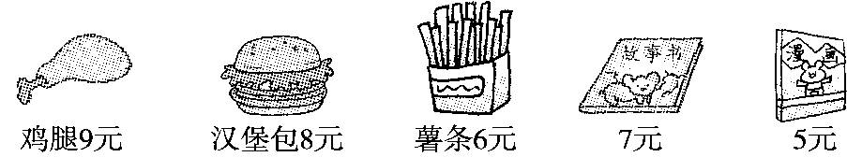
(1)王阿姨买的是哪种食物？哪种图书？各买了多少？

(2)如果王阿姨用这些钱只买故事书，可以买多少本？

5．下面是四位同学的跳远成绩。
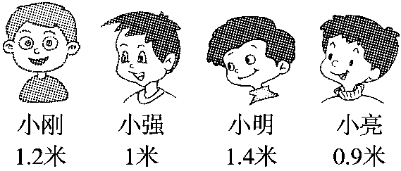
(1)把他们按成绩排名。
名次 | 第一名 | 第二名 | 第三名 | 第四名
姓名

(2)小亮再多跳多少米就和小强的成绩一样？

(3)小刚的成绩比小明少多少米？

答案
一、1.南 北
2．15 [点拨] 列式计算为5＋4＋3＋2＋1＝15(次)。
3．92 4．26 81
5．5
6．7 5000 300 1000 6 9
7．五 8．18厘米 8平方厘米
9．22：15
10．21.9元＞12.8元＞7.6元
11．＜ ＞ ＝ ＜
二、1.√ 2.√ 3.× 4.× 5.√
三、1.C 2.B 3.B 4.B 5.B
四、1.500 72 600 70 60 1800 0.6 1
2．△352÷7＝50……2
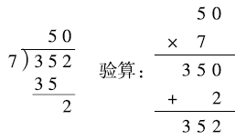
57×92＝5244 13.5－4.8＝8.7
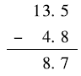
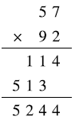
3.
$\begin{matrix}420÷7×15 \\ ＝60×15 \\ ＝900\end{matrix}$ $\begin{matrix}350－150÷2 \\ ＝350－75 \\ ＝275\end{matrix}$
$\begin{matrix}（634－376）÷3 \\ ＝258÷3 \\ ＝86\end{matrix}$
五、1.5×6＋3×3＝39(平方厘米)
答：右面图形的面积是39平方厘米。
2．(1)南 东北
(2)书店 超市
(3)西
(4)小新从家向南走到银行，再向西走到学校，再向南走到书店。(答案不唯一)
六、1.954÷2÷3＝159(张)
答：平均每场售票159张。
[点拨]不能只用954÷3，还有隐含的条件“昨天和今天”共2天。
2．85×15＝1275(千米) 728×2＝1456(千米)
1456＞1275
答：他在回来途中要加汽油。
3．50×30＝1500(平方分米)
20×20＝400(平方分米)
1500－400＝1100(平方分米)＝11平方米
答：草坪的面积是1100平方分米，合11平方米。
4．(1)114÷9＝12(个)……6(元)
114÷8＝14(个)……2(元)
114÷6＝19(盒) 125÷7＝17(本)……6(元)
125÷5＝25(本)
答：王阿姨买的是薯条和漫画书，薯条买了19盒，漫画书买了25本。
(2)(125＋114)÷7＝34(本)……1(元)
答：可以买34本。
5．(1)
名次 | 第一名 | 第二名 | 第三名 | 第四名
姓名 | 小明 | 小刚 | 小强 | 小亮
(2)1－0.9＝0.1(米)
答：小亮再多跳0.1米就和小强的成绩一样。
(3)1.4－1.2＝0.2(米)
答：小刚的成绩比小明少0.2米。

